

ПЛАН РАБОТЫ
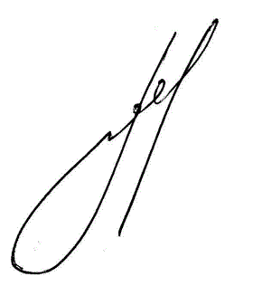Утверждаю
Директор МБОУ « Сухосолотинская ООШ»
________________ /Е.К.Михайлова
приказ от «31» августа 2021г. № 154

ПО ПРЕДУПРЕЖДЕНИЮ ДЕТСКОГО ДОРОЖНО-ТРАНСПОРТНО ТРАВМАТИЗМА
В МБОУ «СУХОСОЛОТИНСКАЯ ООШ»
2021/2022 УЧЕБНЫЙ ГОД
№ п\п | Мероприятия | Срок исполнения | Ответственный за исполнение
1 | Проведение урока безопасности дорожного движение с участием сотрудников Госавтоинспекции. | сентябрь | Администрация
2 | Семинары с учителями и классными руководителями: о формах внеклассной работы по профилактике детского травматизма, о методике обучения учащихся ПДД, об организации учебной площадки для практических занятий по ПДД | до 1.10  до 15.09  до 1.11 | Администрация  медработник ФАПа
3 | Включение в работу педагогических советов рассмотрение состояния работы по предупреждению ДДТТ | сентябрь, декабрь, март | Администрация
4 | Беседы на общих родительских собраниях на темы: как, влияет на безопасность детей поведение родителей на дороге, требования к знаниям и навыкам учащегося, которому доверяется самостоятельное движение в учебное заведение и обратно, беседы с родителями-водителями о необходимости применения ремней безопасности; о запрещение детям езды на велосипедах по проезжей части дорог до достижения ими возраста 14 лет. | октябрь январь | Классные руководители, руководитель кружка «ШДБ»
5 | Регулярные тематические линейки с использованием «Сообщений ГИБДД» | ежемесячно | Учитель ОБЖ  руководитель кружка «ШДБ»
6 | Проведение месячника по безопасности дорожного движения | март | Учитель ОБЖ  Классные руководители, руководитель кружка «ШДБ»
7 | Участие в смотре - конкурсе отрядов ЮИД «Безопасное колесо» | май | Учитель ОБЖ
8 | Выявление учащихся, имеющих велосипеды, организация с ними занятий и принятие зачетов по ПДД | сентябрь апрель | Классные руководители, руководитель кружка «ШДБ»
9 | Составление схем безопасных маршрутов движения в школу и обратно | сентябрь | Учитель ОБЖ, руководитель кружка «ШДБ»
10 | Оборудование в кабинете ОБЖ уголка безопасности дорожного движения | октябрь | Учитель ОБЖ  .
11 | Организация занятий, тематических викторин конкурсов по безопасности движения | в течение года | Классные руководители, руководитель кружка «ШДБ»
12 | Общешкольные внеклассные мероприятия по пропаганде знаний ПДД (по общешкольному плану) | в течение года | Учитель ОБЖ, руководитель кружка «ШДБ»
13 | Организация регулярных проверок использования учащимися повязок со СВЭ при передвижении в школу и обратно, а также в быту. | в течение года | Классные руководители, соц.педагог, руководитель кружка «ШДБ»

Составил: руководитель кружка «ШДБ» Авдеева Д.А.

